CANFactroySet工具使用说明

目录
目录
简介： 3
一、打开CAN设备 3
二、进入测试模式 5
1、进入测试模式: 5
2、退出测试模式： 5
三、第一页---工厂设置： 6
1、工厂模式： 6
2、读模式： 7
3、QA模式： 7
4、测试模式： 8
四、第二页---版本比对 9
1、 软硬件版本比对 9
2、 地图资源大小获取比对 9
3、 读取搜索到卫星个数 9
五、显示框清除保存： 10
1、清除显示框数据： 10
2、保存数据： 10
六、 扫码枪数据读写： 11
1. 先前准备： 11
2. 使用方法： 12
3. 注意事项 13
七、 测试内容 14
1. FC_3AC(6031) 14
2. GE12 15
3. 3ZA（6036） 15

简介：
CANFactroySet工具用于在PC上设置下位机Geely_FC_3AC的产线编号、产品序列号等出厂设置。工具具有工厂模式、读模式、测试模式三个模式。接下来将具体介绍CANFactroySet工具各项功能。

一、打开CAN设备
打开软件时会打开CAN设备，如果打开/启动失败，会跳出弹框提示CAN打开失败如图1所示，如果CAN设备打开/启动成功则直接打开软件图2；
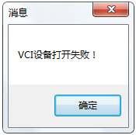
图表 1
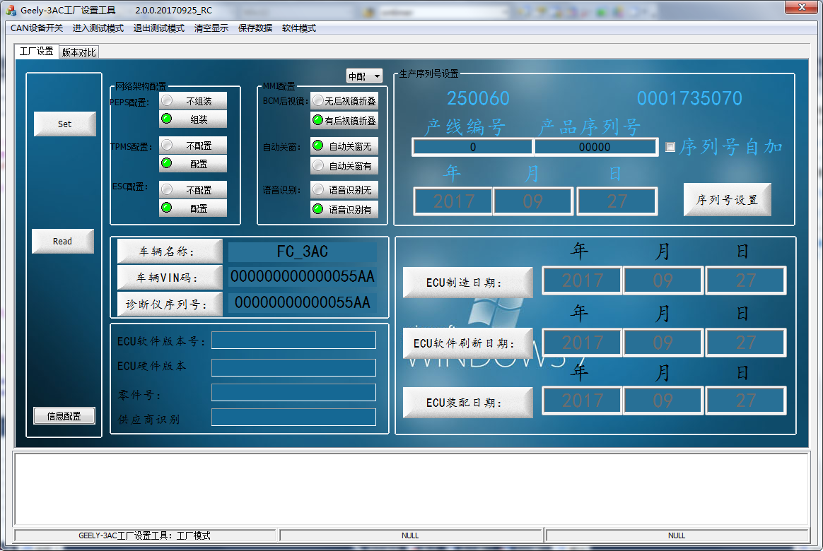
图表 2

CAN打开失败后请检查是否连接USBCAN，是否安装USBCAN驱动。检查完成后想再次打开CAN设备不需要重启软件，点击软件上方菜单栏第一项“”，然后弹出两个子选项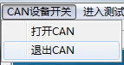，点击“”，如果打开失败则会弹出提示框提示打开失败，如果无提示则是打开成功 ；

二、进入测试模式

1、进入测试模式:
进行工厂设置之前需要先进入测试模式，只有进入测试模式才可以进行工厂设置。点
击菜单中的“”进入测试模式，进入测试模式后会弹出对话框提示已进入测试模式，如图3，如过当前已在测试模式下，会弹出对话框提示已在测试模式下，如图4：
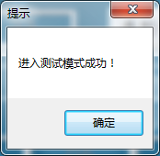

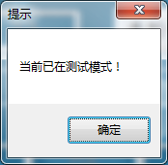
图表 3 图表 4

2、退出测试模式：
点击菜单栏中的“”即可退出测试模式，退出成功后会弹出对话框提示退 出成功，如图5，如果当前不在测试模式则会弹出不在测试模式，如图6：
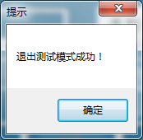
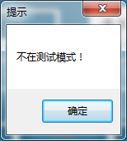
图表 5
图表 6

三、第一页---工厂设置：
CANFactroySet工具分两页，工厂设置在第一页，工厂设置一共有四种模式：工厂模式、读模式、QA模式、测试模式。四种模式的切换在菜单栏中的“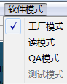”中的四个子选项来切换切换。

1、工厂模式：
工厂模式下时间默认当前系统时间，无法更改，网络拓扑配置、胎压配置，以及MMI配置也都无法更改；工厂模式下可一次性设置所有项，但不可单独设置某一项，单独设置按钮无效；通过点击下拉框选择中配或低配来更改配置，工厂模式下下拉框只用于更改中低配数据，不具备设置功能，具体设置功能还需点击按钮；工厂模式下无效；
点击设置所有项，设置之前需点击 配置软件版本号、硬件版本号、零件号、供应商识别号，设置完成后会自动读取数据与设置的数据比较，如果有读出的数据与设置数据不相符则弹出对话框报错：
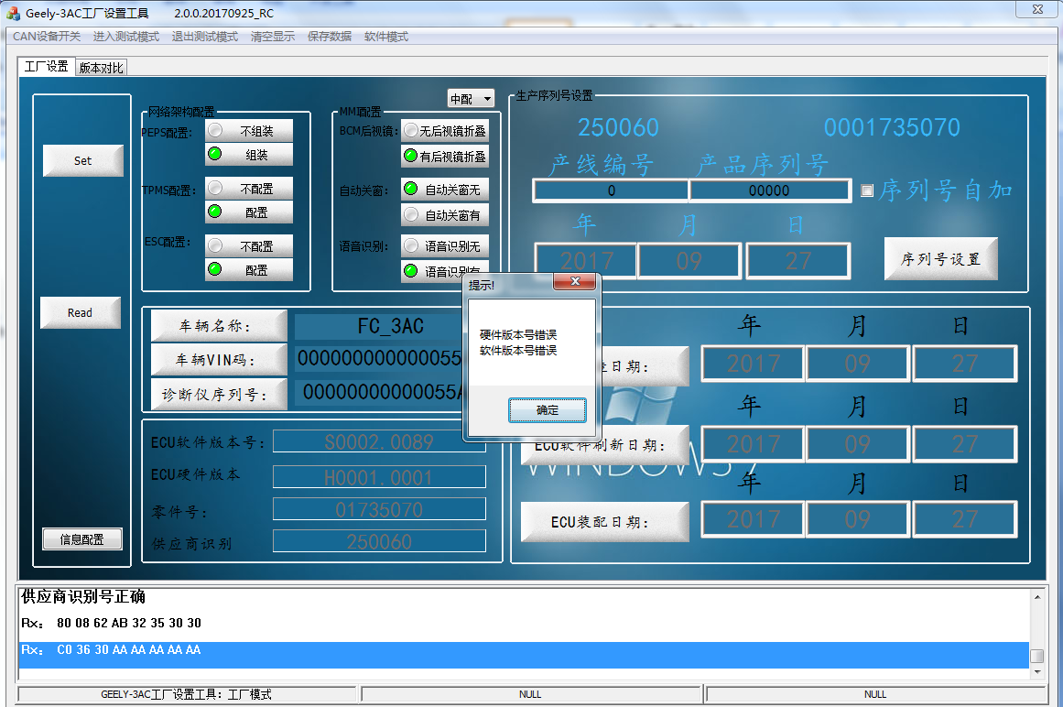
图表 7

2、读模式：
读模式下所有项显示全部清空，点击读数据按钮，将从Geely_FC_3AC机器中读出的数据显示到相应项的显示框中，且读模式下无效:
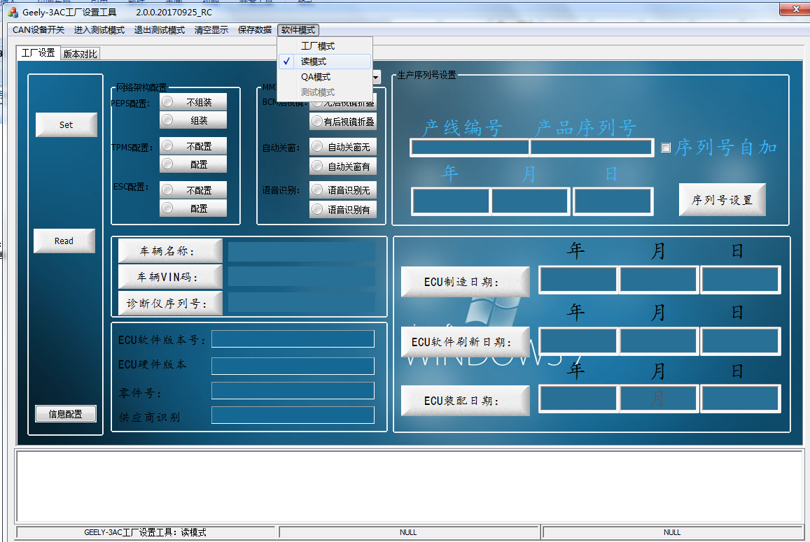
图表 8

3、QA模式：
QA模式用于QA质量保证使用，QA模式下可读，但按钮无效，当前不在QA模式点击QA模式时会自动设置中配，同时清空所有显示项用于读取显示，当前在QA模式下时不会再次设置中配，但会清空显示，用于再次读取显示；QA模式下可点击下拉框直接设置中低配。
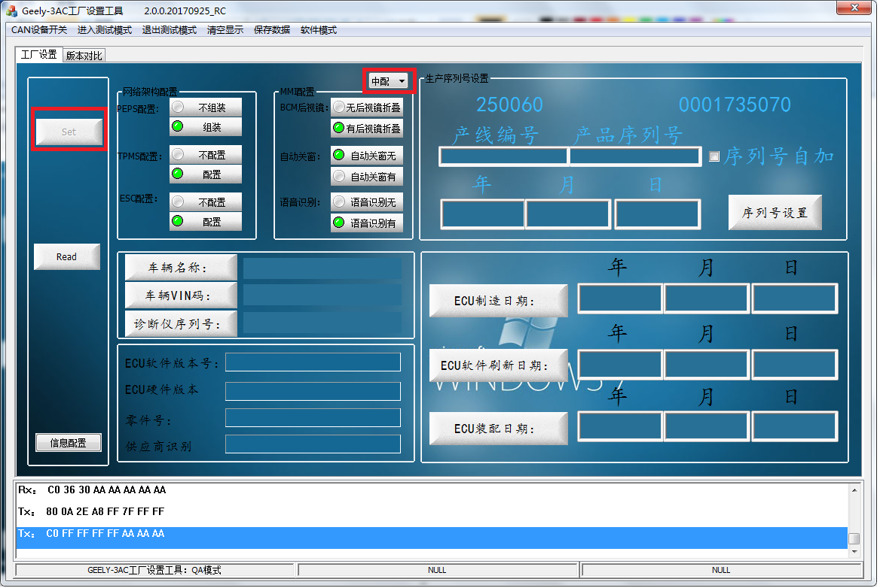
图表 9

4、测试模式：
测试模式按钮被隐藏起来了，点击ctrl+Alt+P或F8测试模式按钮显示，测试模式下时间可更改，网络拓扑配置、胎压配置、MMI配置可更改，各个项可单独设置：下图红色框部分就是单独设置按钮：
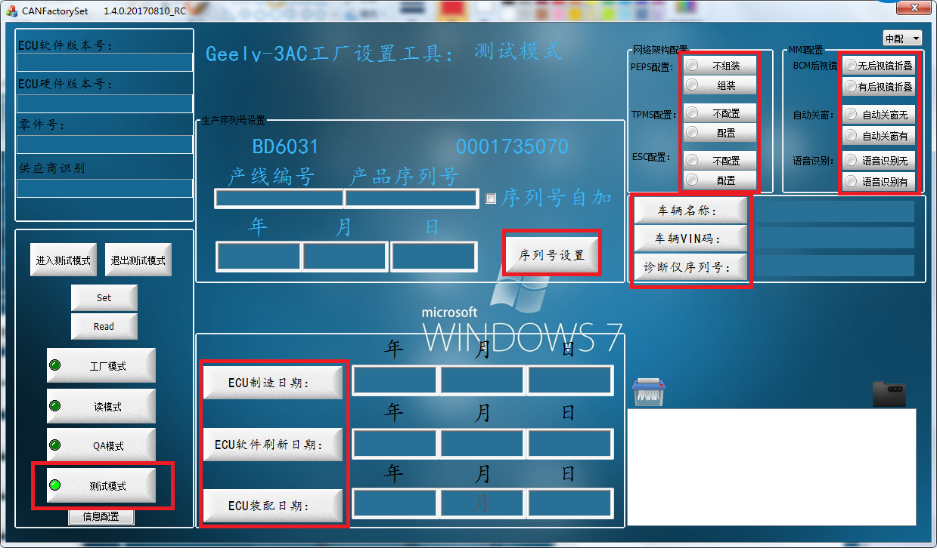
图表 10

四、第二页---版本比对
第二页共有三个功能：一、软硬件版本比对；二、地图资源大小获取比对；三、读取搜索到的卫星个数

软硬件版本比对
点击配置按钮“”配置软硬件版本号及地图资源大小，然后点击版本比对按钮“”，一键读取比对；读取完成后会弹出提示框提示版本号是否正确。

地图资源大小获取比对
同样先点击配置按钮配置信息，如点击过就不用再次点击配置；点击地图大小按钮“”，一键读取比对，然后提示地图资源大小是否正确；

读取搜索到卫星个数
点击按钮“”读取搜索到的卫星个数并显示在按钮旁的文本框中。

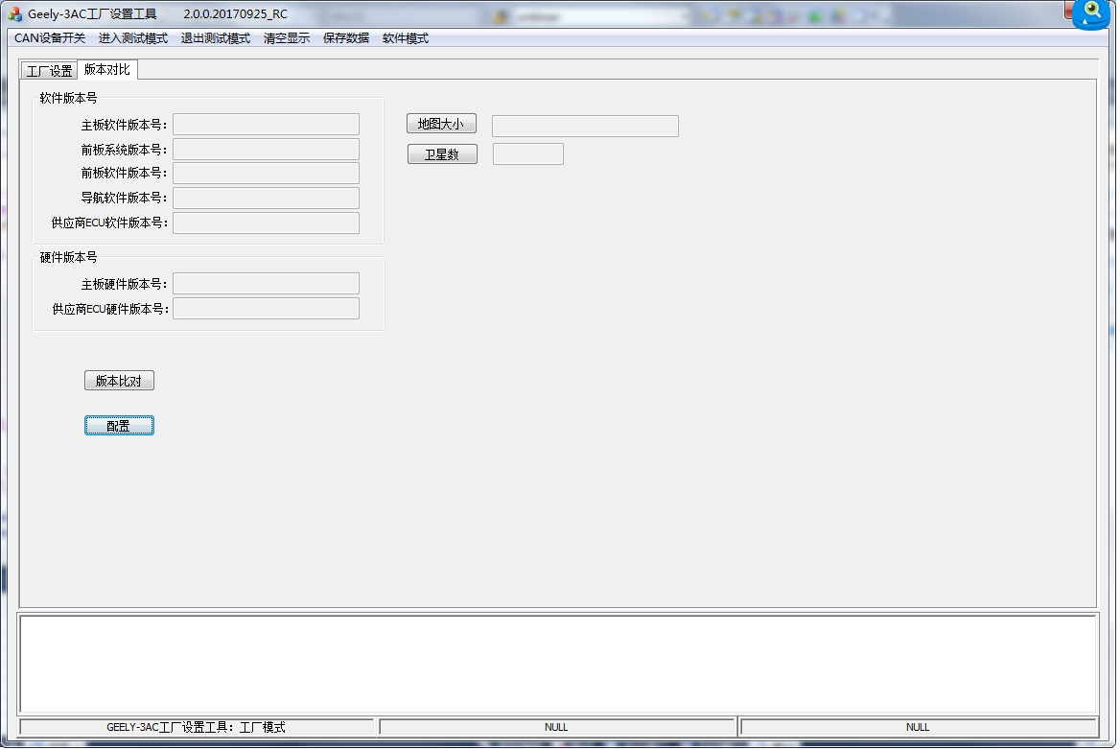
图表 11

五、显示框清除保存：

1、清除显示框数据：
点击菜单栏中的“”清除显示框：
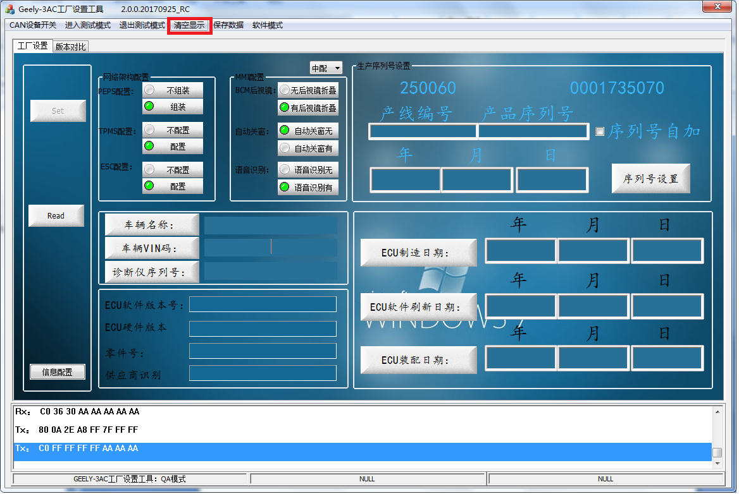
图表 12

2、保存数据：
点击菜单栏中“”，弹出选择保存文件名及路径设置，选择完成后点击保存：
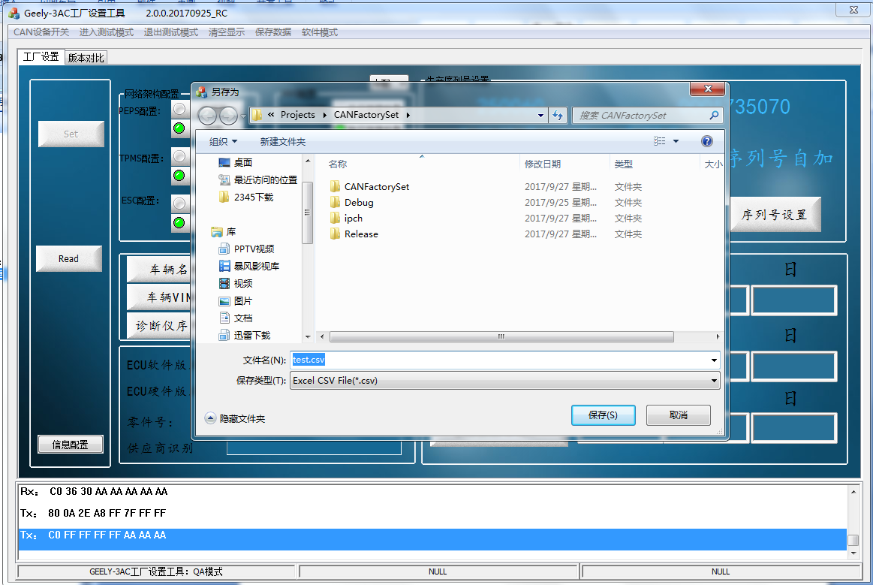
图表 13

扫码枪数据读写：

先前准备：
扫码枪扫描下方“添加回车符后缀”上方的条码。(现已取消)




使用方法：
扫描机器条形码之后会显示在下图文本框中

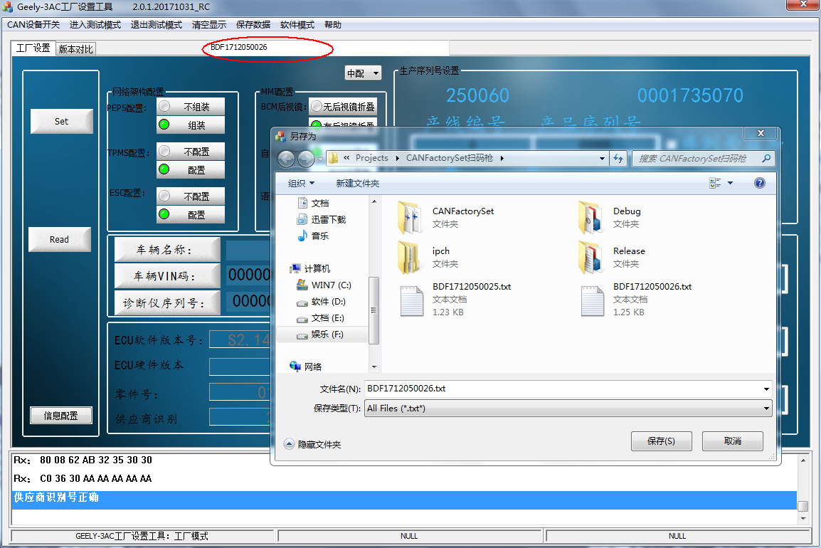

之后会自动生成两次结果提示和两次保存两次文件，第一次保存为保存工厂设置比对信息以及它的错误信息。第二次保存的是版本比对信息以及它的错误信息。
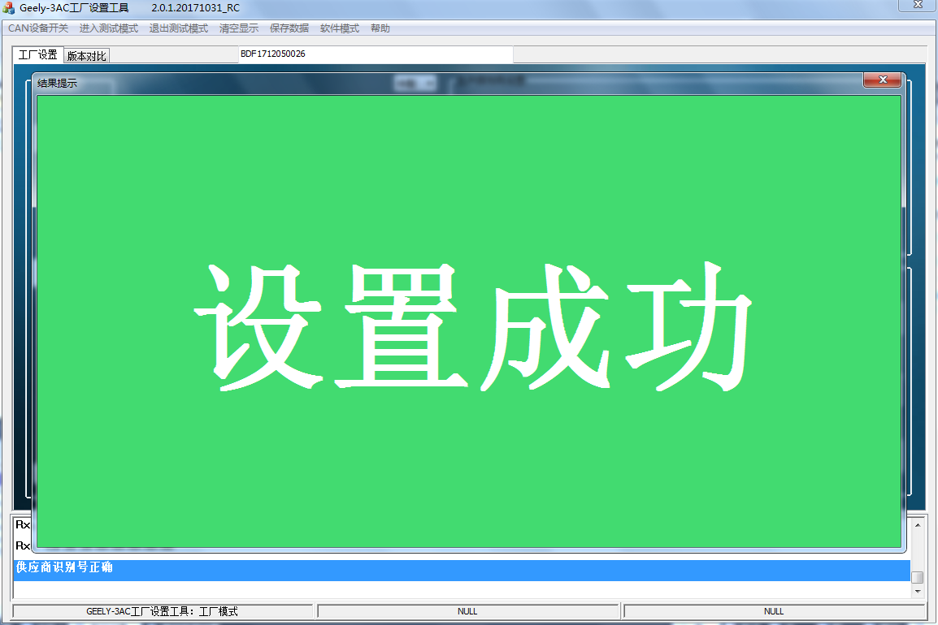

注意事项
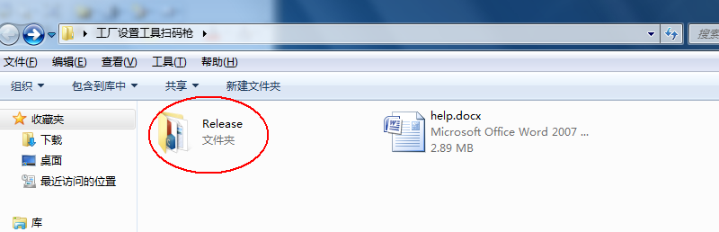
必须命名为“Release”否则运行会报错。
在D盘根目录下也创建一个Release文件夹来存放比对是否错误的文档。
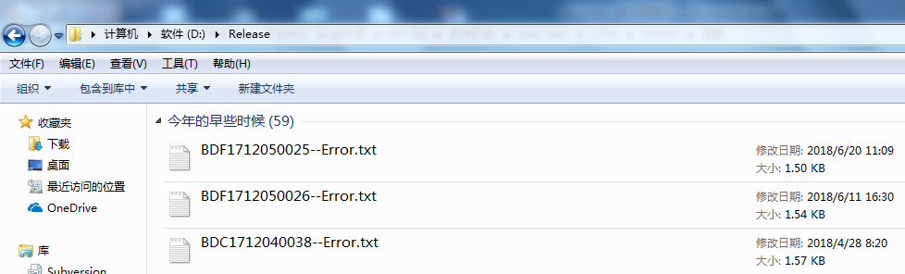
运行之前请确保机器处在测试模式状态，
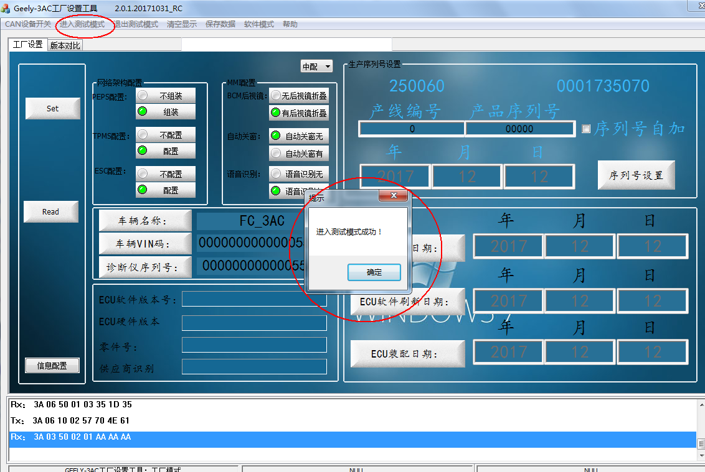

测试内容

FC_3AC(6031)
工厂设置界面：
配置：
MMI配置（F101）:BCM后视镜，自动关窗，语音识别
网络架构配置（F110）:PEPS配置，TPMS配置，ESC配置
车辆名称配置，车辆VIN码，ECU制造日期配置，ECU软件刷新日期配置，ECU装配日期配置，条形码配置。
比对：
车辆名称比对，车辆VIN码比对，ECU制造日期比对，ECU软件刷新日期比对，ECU装配日期比对，MMI配置功能比对，网络架构配置比对，机器序列号比对，ECU硬件版本号比对，ECU软件版本号比对，零件号比对，供应商识别号比对。
版本比对界面：
比对：
软件版本比对：主板软件版本号比对，前板系统版本号比对，前板软件版本号，导航软件版
本号，供应商ECU软件版本号
硬件版本比对：主板硬件版本号，供应商ECU硬件版本号。
搜星数量比对，地图资源大小比对。

GE12
工厂设置界面：
配置：
MMI配置（F101）:BCM后视镜，人脸识别，声纹识别，后置摄像头，全景摄像头，仪表是否显示导航系统，空气质量管理系统，天窗，PM2.5模块，无线充电模块，负离子模块，杯托氛围灯，座椅功能配置。
网络架构配置（F110）:PEPS配置，DSCU配置，ESC配置,AVM配置，DVR配置
车辆名称配置，车辆VIN码，ECU制造日期配置，ECU装配日期配置，条形码配置。
比对：
车辆名称比对，车辆VIN码比对，ECU制造日期比对，ECU软件刷新日期比对，ECU装配日期比对，MMI配置功能比对，网络架构配置比对，机器序列号比对，ECU硬件版本号比对，ECU软件版本号比对，零件号比对，供应商识别号比对。
版本比对界面：
比对：
软件版本比对：主板软件版本号比对，前板系统版本号比对，前板软件版本号，
供应商ECU软件版本号。
硬件版本比对：主板硬件版本号，供应商ECU硬件版本号。
搜星数量比对，地图资源大小比对。

3ZA（6036）
工厂设置界面：
配置：
MMI配置（F101）:BCM后视镜，人脸识别，盲点检测，倒车影像，外后视镜倒车倾斜，驾驶座椅记忆，全景影像，上下座椅舒适性设置，DVR配置。
网络架构配置（F110）:ESC配置，ACU配置，BCM配置，IPK配置，AC配置，SAS配置，DSCU配置，VCU配置，AVAS配置，AVM配置。
车辆名称配置，车辆VIN码，ECU制造日期配置，ECU装配日期配置，条形码配置。
比对：
车辆名称比对，车辆VIN码比对，ECU制造日期比对，ECU软件刷新日期比对，ECU装配日期比对，MMI配置功能比对，网络架构配置比对，机器序列号比对，ECU硬件版本号比对，ECU软件版本号比对，零件号比对，供应商识别号比对。
版本比对界面：
比对：
软件版本比对：主板软件版本号比对，前板系统版本号比对，前板软件版本号，导航软件版
本号，供应商ECU软件版本号。
硬件版本比对：主板硬件版本号，供应商ECU硬件版本号。
搜星数量比对，地图资源大小比对。

